Перші електронні майданчики публічних закупівель
Адаптовано для ЕСКО-тендерів

Перші декількаавторизованих електронних майданчиків публічних закупівель вже можуть проводити електронні аукціони із закупівлі енергосервісу для проведення заходів з енергоефективності у бюджетних установах.
Для цього Мінекономрозвитку, ДП «ПРОЗОРРО» (https://prozorro.gov.ua), міжнародними консультантамиза активної участі Держенергоефективностістворено окремий модуль для закупівельенергосервісу. Така потреба виникла через специфіку ЕСКО, головним чином через відбір переможця тендеру не за найменшою ціною, як при стандартних закупівлях товарів, робіт чи послуг, а за найвищим показником ефективності енергосервісного договору. Цей показник є інвестиційною оцінкою привабливості проекту для замовника – бюджетної установи.
Найближчим часом інші авторизовані електронні майданчики також зможуть долучитися до проведення електронних закупівельенергосервісу. Майданчики готові надавати технічну підтримку для учасників та замовників тендеру. На кожному сайті буде окрема інструкція.
Очікується, що перші електронні ЕСКО-тендери буде проведено вже цього року.
«Запровадження спеціального модулю для електронних закупівельенергосервісу–довгоочікуваний крок для повноцінного запуску ЕСКО-механізму в Україні. Таким чином, відкрито шлях для роботи як замовників, так і потенційних виконавців ЕСКО-послуг», - прокоментував Голова ДерженергоефективностіС.Савчук.
Голова Агентства відзначив, що у тісній співпраці з місцевими органами влади Держенергоефективності сформувало національну інформаційну базу потенційних ЕСКО-об’єктів: http://saee.gov.ua/uk/content/energoservis_1. Наразі вона налічує понад 11 тис. бюджетних установ, що потребують термомодернізації і можуть бути найбільш цікавими для ЕСКО-компаній з точки зору інвестування.
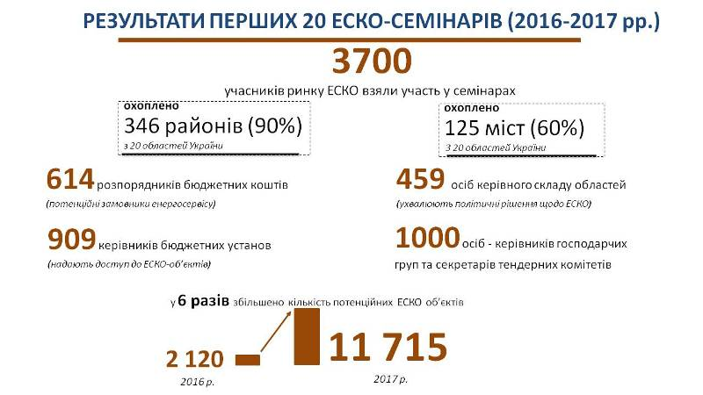
База таких ЕСКО-об’єктів продовжуватиме розширюватися. Влада на місцях проявляє все більше активності у цьому питанні. Для порівняння якщо у 2016 році до бази внесено 2120 ЕСКО-об’єктів, то цьогоріч – понад 11 тисяч.
Безпосередню роль у цьому процесі відіграла і широко роз’яснювальна кампанія Держенергоефективності. Так, у 2016-2017 роках проведено 20 регіональних роз’яснювальних семінарів для майже 4 тисяч учасників ринку ЕСКО.
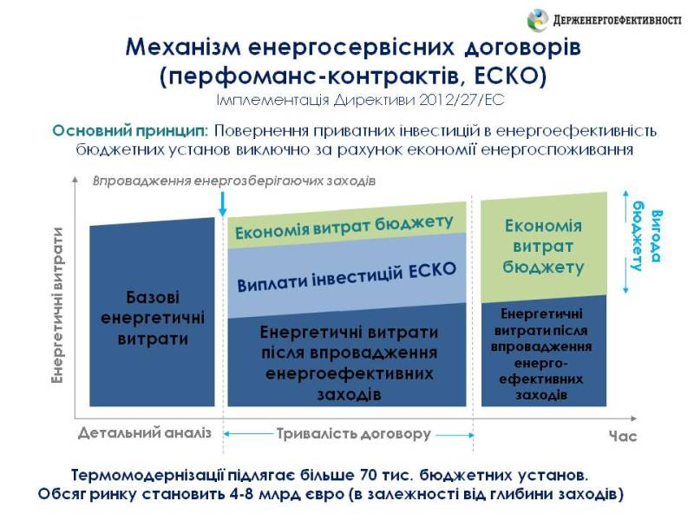
Управління комунікації та зв’язків з громадськістю

